ADR-SEC-01 — Sécurité du robot côté cloud : identité, révocation, quotas
Chaque robot a une identité impossible à copier, ne parle au cloud qu'en sortant et en mTLS, peut être coupé en 30 secondes et reste borné par des quotas. C'est le lien le plus sensible du projet : une caméra et des micros dans une chambre d'enfant, mis à jour automatiquement depuis le cloud.
Statut | Exigences couvertes | Chantiers qui en dépendent
Proposé | EF-44 à 46, EF-51 à 53, EF-60, ENF-06, CT-12 à 17 | Vault, logs, incident response, RGPD

Ce qu'on bloque
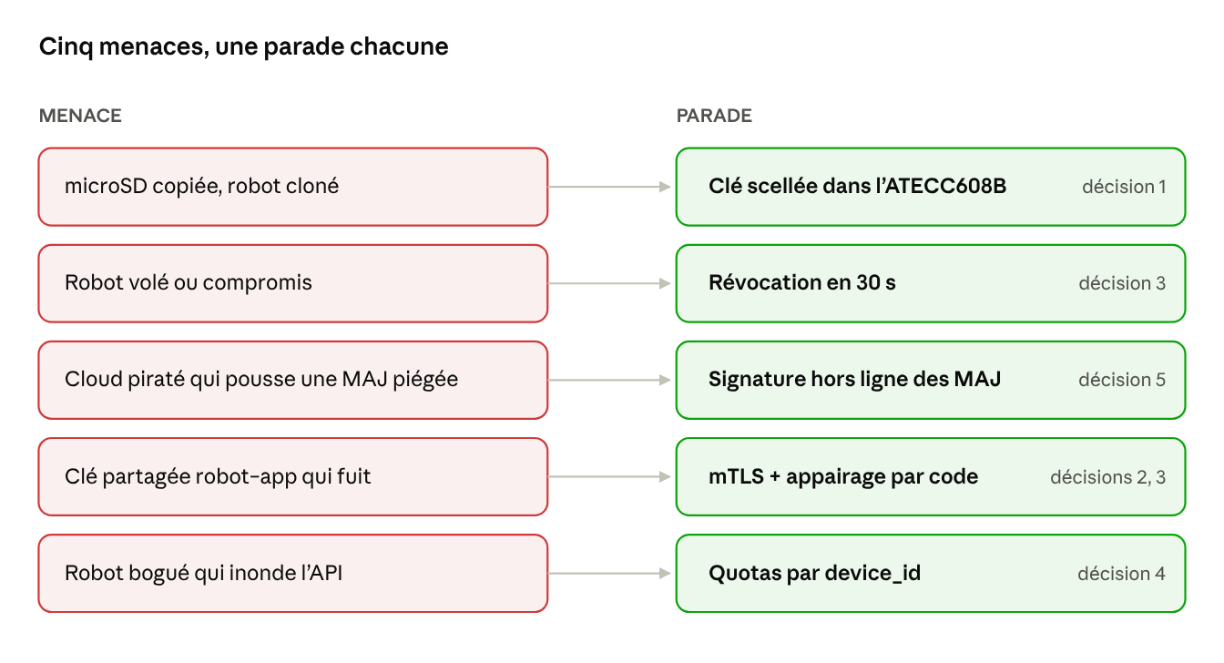
ce qu'on bloque · 5 menaces

Comment ça marche
La clé ne quitte jamais la puce. Le cloud ne voit qu'une empreinte de certificat, qu'il confronte au statut et au quota du robot.
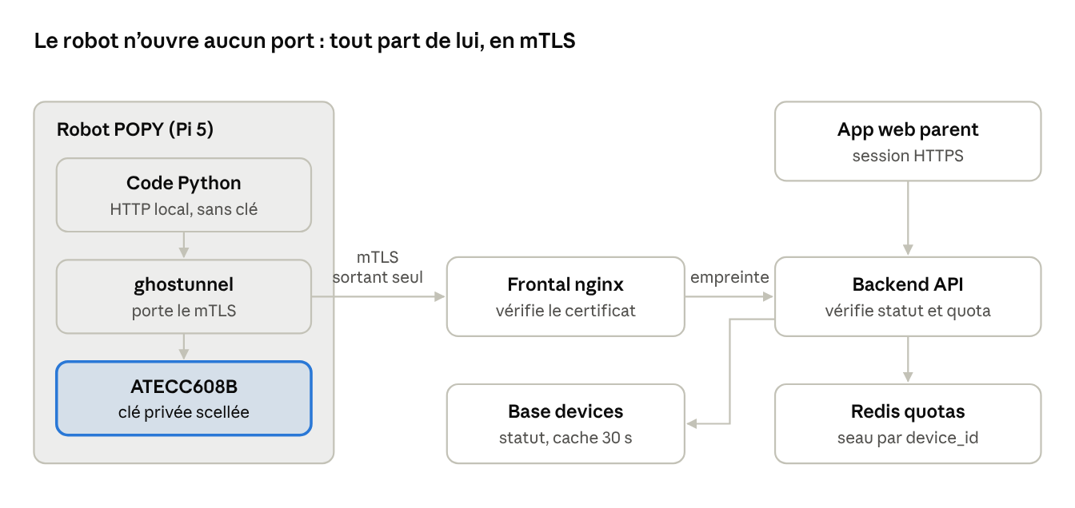
chemin d'une requête robot · du code Python à la base

1 · Une identité matérielle par robot
Choix : une puce Microchip ATECC608B sur I²C, intégrée au PCB custom. La paire de clés ECDSA P-256 est générée dans la puce ; la clé privée n'en sort jamais.
Pourquoi. Le Pi 5 n'a pas de TPM et tourne sur une microSD amovible : une clé stockée sur la carte se copie en 30 secondes. Avec la puce, voler la carte ne donne rien. Coût : environ 1 €, sur le bus I²C déjà prévu.
Écarté. Une clé logicielle chiffrée : sa clé de déchiffrement serait sur la même carte.
PKI. Racine hors ligne au coffre → intermédiaire sur le seul poste d'atelier → certificat de chaque robot. Le cloud ne détient que des certificats publics : même compromis, il ne peut pas fabriquer de faux robots.
Provisioning en atelier : clé générée dans la puce → CSR signée par l'intermédiaire → robot enregistré provisioned. Le device_id est un UUID aléatoire, sans aucune donnée sur l'enfant.

2 · mTLS à chaque connexion, robot en sortant uniquement
Choix. Le frontal vérifie le certificat client contre notre CA et passe l'empreinte au backend, qui lit le statut du robot en base. Côté robot, ghostunnel porte le mTLS via PKCS#11 ; le code Python reste en HTTP local et ne touche jamais aux clés.
Pourquoi. Aucun secret ne circule, rien à rejouer, identité liée au matériel. Aucun port ouvert sur le robot : nftables n'autorise en sortie que l'API et NTP, et la CA serveur est épinglée.
Écarté. Clé d'API statique (rejouable) et jeton court-vivant par-dessus le mTLS (un renouvellement à maintenir pour peu de requêtes).
Conséquence. L'app web ne parle jamais directement au robot : la clé partagée d'EF-60 disparaît. Premier risque à lever : ghostunnel + PKCS#11 + ATECC608B sur Pi 5.

3 · Quatre états : dissocier n'est pas révoquer
Dissocier, c'est le robot vendu ou donné : il reste digne de confiance et se ré-appaire après réinitialisation. Révoquer, c'est le robot volé ou compromis : l'identité est bannie pour de bon. Dans les deux cas, les données cloud sont purgées.
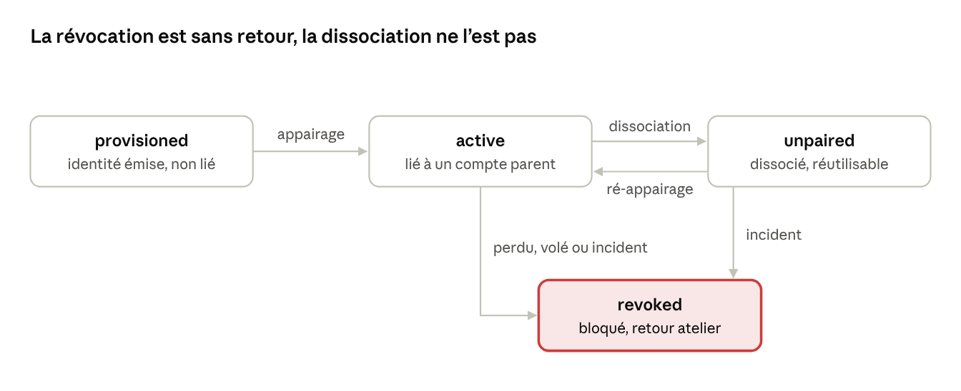
cycle de vie du robot · 4 états
Effet d'une révocation, en 30 s au plus : 403 sur toutes les requêtes, WebSocket fermée, codes d'appairage annulés, mises à jour bloquées. Le statut est lu en base à chaque requête avec un cache de 30 s ; pas de CRL ni d'OCSP, inutiles quand on tient les deux bouts. Peuvent révoquer : le parent (« robot perdu ou volé ») et un admin avec MFA.
Appairage, en remplacement d'EF-60 :
- Le robot demande un code au cloud (mTLS).
- Le cloud renvoie 8 caractères, valables 10 min, à usage unique, 5 essais max.
- Le code s'affiche sur l'écran du robot.
- Le parent le tape dans l'app web : le robot est lié à son compte.
Ce sens prouve que le parent a physiquement le robot devant lui.

4 · Quotas par robot, jamais par IP
Pourquoi par robot : à l'école, 30 robots sortent par une seule IP. Seau à jetons dans Redis, clé device_id ; au-delà, 429 + Retry-After, et le robot recule avec un délai croissant.
Flux | Quota
Synchro de progression (EF-51) | 1 / 5 min, rafale de 10, 256 Ko max
Vérification de mise à jour | 30 / jour
Téléchargement de paquets | 10 / jour, URL signée
Recherche web (EF-53) | 60 / h, 300 / jour
Code d'appairage | 5 / h
Plafond global | 600 / h
Valeurs de départ, à recaler après deux semaines de mesures. La recherche web passe par le cloud, qui applique la liste blanche : le robot n'a jamais d'accès direct à Internet.
Jamais de révocation automatique sur un dépassement : un faux positif bloquerait le robot d'un enfant. Alerte à 80 %, et alerte forte si un même robot se connecte depuis deux réseaux à la fois.

5 · Le cloud distribue les mises à jour, il ne les signe pas
Logiciel, modèles et base de connaissances sont signés hors ligne. Le robot vérifie la signature avec une clé publique intégrée et refuse tout retour à une version antérieure. Les checksums d'EF-45 ne servent plus qu'à contrôler le transfert. Résultat : un cloud compromis ne peut rien pousser sur la flotte.

API et tests
Table devices : device_id, empreinte et numéro de série du certificat, status, compte et profil liés, last_seen_at, champs de révocation. Un journal device_events trace chaque transition.
Endpoint | Qui | Effet
POST /v1/devices/pairing-codes | Robot (mTLS) | Crée un code
POST /v1/pairings | Parent | Lie le robot
DELETE /v1/devices/{id}/pairing | Parent | Dissocie et purge
POST /v1/devices/{id}/report-lost | Parent | Révoque
POST /v1/admin/devices/{id}/revoke | Admin + MFA | Révoque
GET /v1/devices/me/status | Robot (mTLS) | Lit son état

Test | Scénario → attendu
T-SEC-01 | Robot révoqué en WebSocket → 403 et coupure en moins de 30 s
T-SEC-02 | microSD clonée dans un autre Pi → authentification impossible
T-SEC-03 | Sans certificat ou autre CA → refus à la poignée de main
T-SEC-04 | Code réutilisé, expiré ou 6e essai → refus
T-SEC-05 | 30 robots derrière une IP → fonctionnement normal
T-SEC-06 | 31e vérification de MAJ du jour → 429
T-SEC-07 | Bon checksum, mauvaise signature → installation refusée

Plan et corrections du CDC
- Prototyper puce + ghostunnel + mTLS sur un seul Pi 5.
- Monter la PKI et le script de provisioning.
- Créer devices et device_events.
- Développer les endpoints et la coupure des WebSockets.
- Ajouter les quotas Redis et le recul côté robot.
- Brancher les alertes sur le chantier logs.
- ☐ ENF-05 (aucune donnée vers l'API) contredit EF-51 (synchro de progression).
- ☐ Annexe A : B-04 pointe vers ENF-04 (batterie), B-05 vers CT-10 au lieu de CT-14.
- ☐ EF-48 (accès super-utilisateur par clé physique) à couvrir par la même PKI.
- ☐ Réécrire EF-60 et EF-45 selon les décisions 3 et 5.

